 | 2. | 
Erdei sétánkat egy keskeny, kitaposott, nem épített gyalogúton kezdjük meg. Hogy fejeznéd ki egyetlen szóval az ilyen utat?  A helyes válasz 1 item.  ösvény |  |  |  | 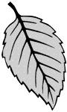
 |  |  | 10.
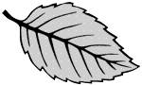 |  |  | 10.

